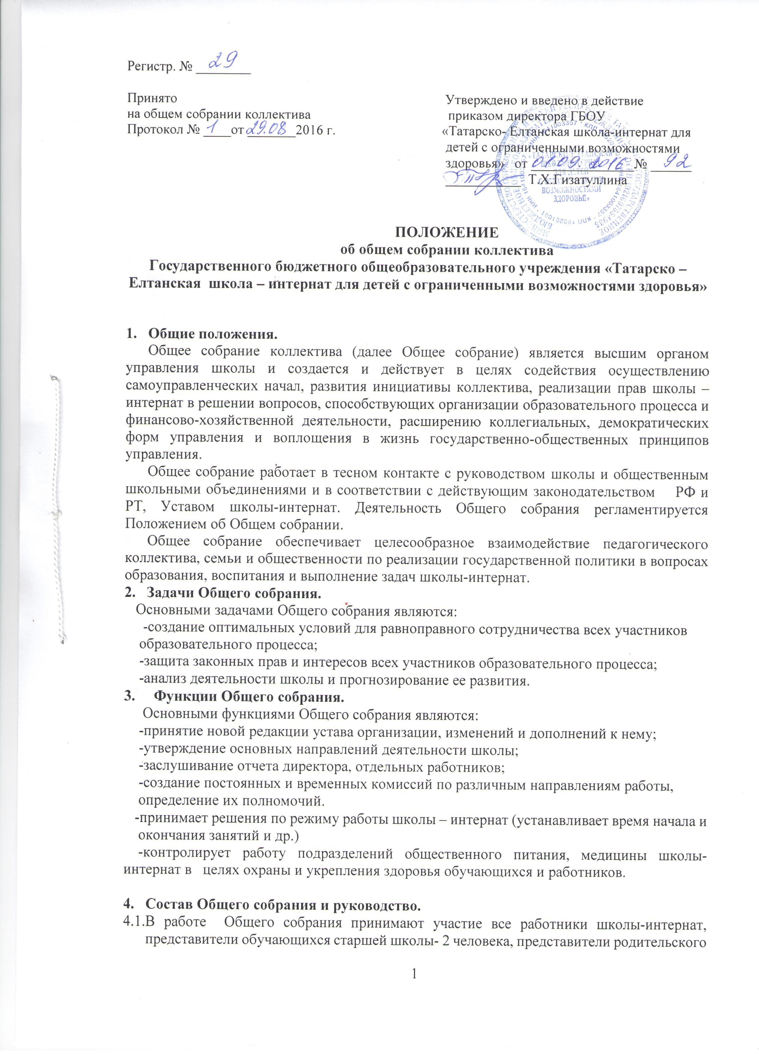

  - комитета – 3 чел. Также в заседании общего собрания могут принимать участие другие заинтересованные участники образовательного процесса, органов управления образования, местного самоуправления.
  - Общее собрание проводится не реже 1 раза в год. Члены общего собрания выполняют свои обязанности на общественных началах.
  - Для ведения протокола заседания Общего собрания из числа его членов избирается председатель и секретарь. Директор организации является членом Общего собрания коллектива по должности, но не может быть избран председателем Общего собрания коллектива.
Председатель Общего собрания коллектива:
- организует деятельность Общего собрания коллектива;
- информирует участников Общего собрания коллектива о предстоящем заседании не менее чем за 15 дней до его проведения;
- организует подготовку и проведение Общего собрания коллектива
- определяет повестку дня (совместно с администрацией Организации);
- контролирует выполнение решений Общего собрания коллектива
4.4 Решение Общего собрания является правомочным, если на его заседании присутствовало не менее 2/3 состава и если за него проголосовало более половины присутствовавших, среди которых были представлены все три категории (работники школы, члены общешкольного родительского комитета, учащиеся).
5. Права и ответственность Общего собрания.
5.1. Общее собрание имеет следующие права:
- выносить вопросы на обсуждение Общего собрания, касающиеся деятельности и развития школы, и получать информацию о результатах их рассмотрения;
- принимать участие в обсуждении и принятии Устава школы, изменений и дополнений к нему, а также локальных актов в пределах компетенции Общего собрания;
- давать разъяснения по вопросам деятельности Общего собрания участникам образовательного процесса;
- избираться и быть избранными председателем Общего собрания.
5.2. Общее собрание несет ответственность за:
- принятие решений в пределах своей компетенции;
- выполнение решений Общего собрания;
- за невыполнение функций, отнесенных к компетенции Общего собрания.
6. Делопроизводство Общего собрания.
6.1. Заседания Общего собрания оформляются протокольно.
6.2. Протоколы Общего собрания ведет секретарь Общего собрания.
6.3. Протоколы Общего собрания хранятся 3 года в канцелярии школы.

